帖子媒体为辅助功能，需要在讲师后台帖子媒体管理添加，支持音频、视频与第三方视频iframe通用代码，如下图：  
  
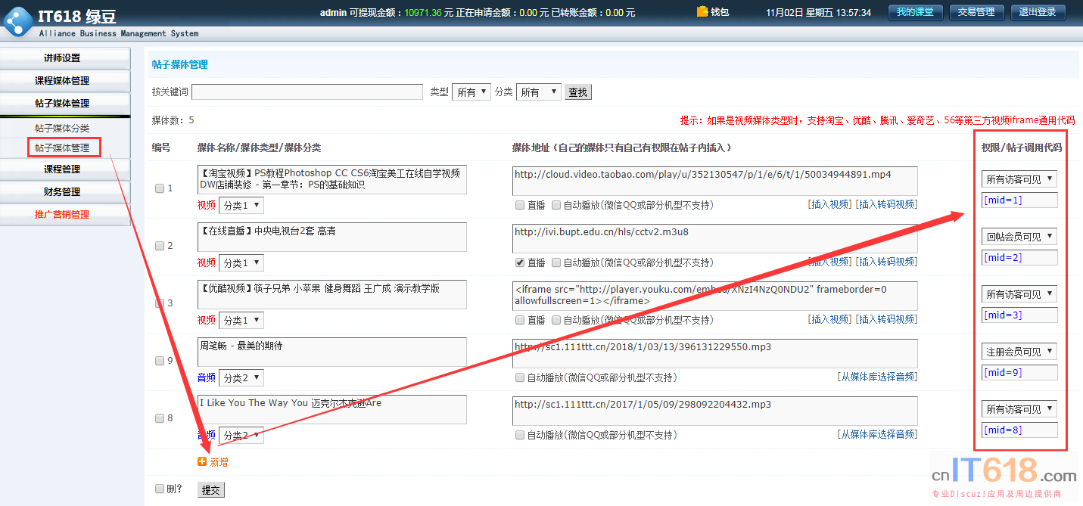   
复制帖子插入代码在帖子内，就可以显示媒体了  
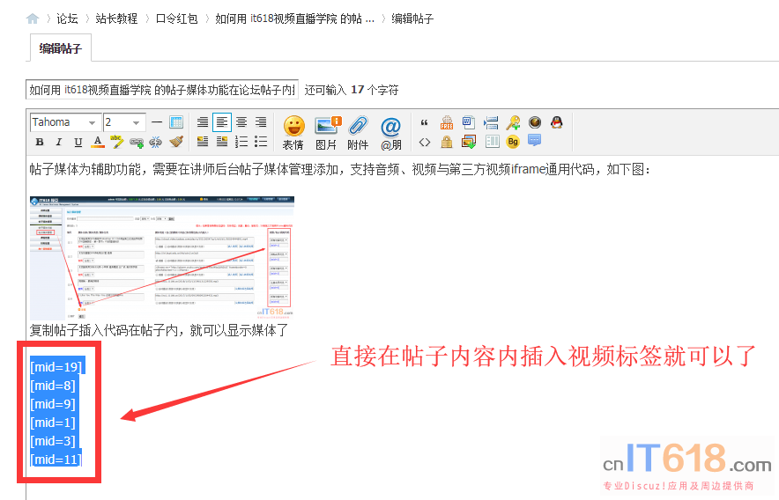 

回复本帖可以看视频：中国教育电视台一套CETV1

阿里云hls标准加密转码m3u8视频

【淘宝视频】PS教程Photoshop CC CS6淘宝美工在线自学视频DW店铺装修 - 第一章节：PS的基础知识

【优酷视频】筷子兄弟 小苹果 健身舞蹈 王广成 演示教学版

直接在插件上传的非转码mp4视频